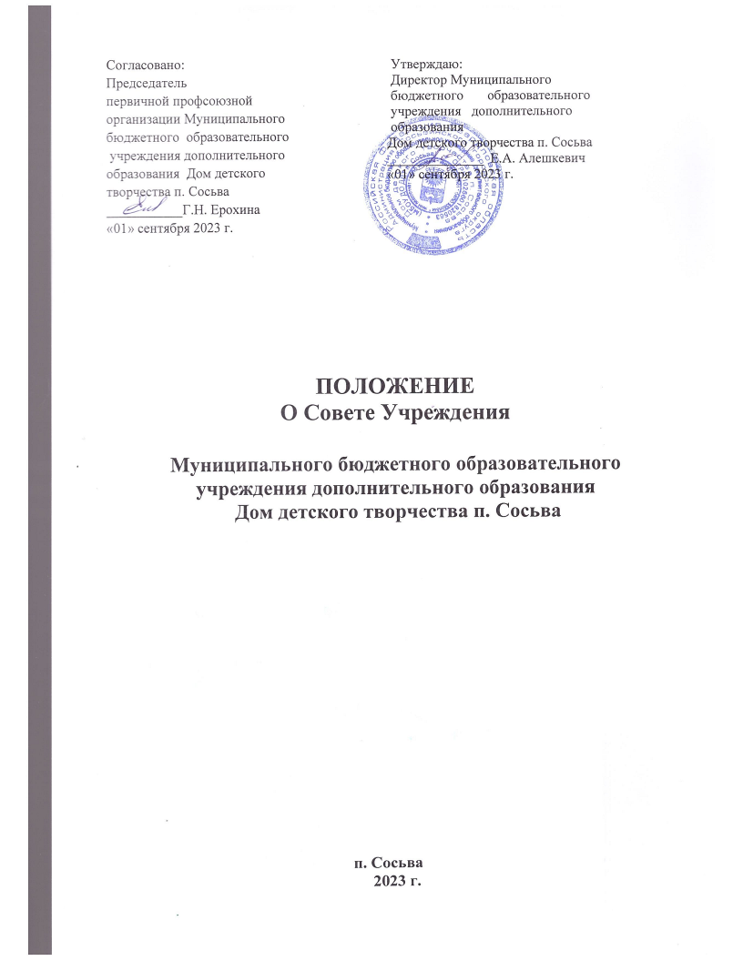

1. Общие положения

1.1.В целях содействия осуществлению самоуправленческих начал, развитию инициативы коллектива Муниципального бюджетного образовательного учреждения дополнительного образования Дом детского творчества п. Сосьва (далее – Учреждение), реализации прав Учреждения в решении вопросов, способствующих организации образовательного процесса и финансово-хозяйственной деятельности, расширению коллегиальных, демократических форм управления и воплощению в жизнь государственно-общественных принципов управления.
Совет Учреждения работает в тесном контакте с администрацией и общественными организациями образовательного учреждения и в соответствии с действующим законодательством и подзаконными актами:
- Конституцией Российской Федерации;
- Конвенцией ООН о правах ребенка;
- Федеральный Закон от 29 декабря 2012 г. № 273 -ФЗ «Об образовании в Российской Федерации»;
-Нормативными правовыми актами Министерства образования Российской Федерации;
-Нормативными правовыми актами Свердловской области и органов местного самоуправления Сосьвинского городского округа;
-Уставом образовательного учреждения и настоящим Положением.

2. Цель Совета Учреждения

2.1. Цель - создание условий для стабильного развития Муниципального бюджетного образовательного учреждения дополнительного образования Дом детского творчества п. Сосьва.

3. Структура и порядок формирования Совета Учреждения

3.1. Совет Учреждения состоит из 9 членов в следующем составе:
- представителей педагогического коллектива – 4 человека;
-представителей родителей (законных представителей) несовершеннолетних обучающихся – 4 человека;
- директор Учреждения.
3.2. Совет Учреждения избирается открытым голосованием, в котором участвуют представители работников Учреждения, представители родителей, избираемые по норме представительства – по 2 человека от каждого творческого объединения Учреждения.
3.3. Заседания Совета Учреждения созываются не менее 2 (двух) раз в год. Внеочередные заседания в случаях, не терпящих отлагательства, созываются директором Учреждения, учредителем или по требованию не менее трех членов Совета Учреждения.
3.4.Члены Совета Учреждения выполняют свои обязанности на общественных началах.
3.5. Из членов Совета Учреждения, исключая директора Учреждения, выбирается Председатель сроком на 2 года.
3.6. Решения Совета Учреждения считаются принятыми, если на его заседании присутствовало не менее 2/3 членов Совета Учреждения, и за его решение голосовало более половины членов Совета Учреждения от списочного состава. Решения Совета Учреждения оформляются протоколом, который хранится в делах Учреждения.
3.7. Решения Совета Учреждения, принятые в пределах его компетенции и в соответствии с законодательством Российской Федерации, являются рекомендательными, своевременно доводятся до сведения администрации, коллектива Учреждения, родителей (законных представителей) несовершеннолетних обучающихся. В отдельных случаях может быть издан приказ по Учреждению, устанавливающий обязательность исполнения решения Совета Учреждения участниками образовательного процесса.

4. Компетенции Совета Учреждения

4.1. Совет Учреждения:
-обеспечивает оптимальное сочетание государственной и общественной форм управления Учреждением, единоначалия и коллегиальности в его работе;
-организует координацию деятельности, взаимодействие и совместное управление Учреждением со стороны работников Учреждения, обучающихся и их родителей (законных представителей) несовершеннолетних обучающихся, обеспечивает гармонизацию и гуманизацию их взаимоотношений;
- устанавливает распорядок работы Учреждения, продолжительность учебной недели и учебных занятий в соответствии с учебным планом и графиком учебного процесса, выбирает по согласованию с органом управления образованием муниципалитета график каникул и устанавливает сроки их начала;
- поддерживает общественные принципы по совершенствованию и развитию обучения и воспитания молодёжи, творческие поиски педагогических работников и организации опытно – экспериментальной работы Учреждения;
- утверждает правила внутреннего трудового распорядка Учреждения;
-определяет пути взаимодействия Учреждения с научно – исследовательскими, производственными, кооперативными организациями, добровольными обществами, ассоциациями, творческими союзами, другими государственными и негосударственными, общественными институтами с целью создания необходимых условий для разностороннего развития личности обучающихся и профессионального роста педагогов;
-заботится об укреплении материально-технической базы Учреждения в соответствии с современными требованиями к организации образовательного процесса, привлечении сил и средств спонсоров, общественных благотворительных фондов, коммерческих и иных структур;
-вносит предложения по изменению и (или) дополнению Устава Учреждения;
-согласовывает по представлению директора Учреждения локальные акты Учреждения, изменения и (или) дополнения к локальным актам;
-принимает участие в обсуждении Программы развития Учреждения;
-рассматривает отчеты расходования бюджетных ассигнований, предлагает направления использования и внебюджетных средств;
-заслушивает отчеты о работе директора Учреждения, его заместителей;
-принимает решения о рекомендации к участию педагогов Учреждения в конкурсах профессионального мастерства и других конкурсных мероприятиях на основании представления администрации Учреждения;
- содействует организации конкурсов, соревнований и других массовых мероприятий;
-содействует совершенствованию материально-технической базы Учреждения, благоустройству его помещений и территорий;
-осуществляет контроль реализации предложений и практических замечаний коллектива;
- участвует в составлении реализации плана работы Учреждения.
-принимает решения по другим вопросам деятельности Учреждения, не отнесенным к исключительной компетенции директора или Учредителя, в соответствии с Уставом Учреждения.
- в рамках действующего законодательства принимает необходимые меры, ограждающие педагогических работников и администрацию от необоснованного вмешательства в их профессиональную и должностную деятельность, ограничения автономности Учреждения, его самоуправляемости, взаимодействует по этим вопросам с администрацией муниципалитета, общественными организациями.
Все решения Совета Учреждения своевременно доводятся до сведения коллектива Учреждения, родителей (лиц их замещающих) и учредителя.
4.2. В состав Совета Учреждения могут входить представители педагогических работников, обучающихся, общественности, родителей (лиц их замещающих) и представители учредителя. Норма представительства в Совете и общая численность членов Совета определяют Общим собранием коллектива Учреждения с учётом мнения Учредителя. При очередных выборах состав Совета, как правило, обновляется не менее чем на треть. Ежегодная ротация Совета – не менее трети состава каждого представительства.
4.3. Решения Совета Учреждения, принятые в пределах его компетенции и в соответствии с законодательством, обязательны для администрации, всех членов коллектива.
4.4. Член Совета Учреждения может потребовать обсуждения любого вопроса, если его предложение поддержит треть членов всего состава Совета.
4.5. Председатель Совета Учреждения совместно с руководителем Учреждения представляет в государственных, муниципальных, общественных органах управления интересы образовательного учреждения, а также наряду с родительским комитетом и родителями (законными представителями) несовершеннолетних обучающихся, интересы обучающихся, обеспечивая социальную правовую защиту обучающихся и педагогов.

5. Пpaвa и ответственность Совета образовательного учреждения

5.1. Все решения Совета Учреждения, являющиеся рекомендательными, своевременно доводятся до сведения коллектива образовательного учреждения, родителей (законных представителей) несовершеннолетних обучающихся.
5.2. Совет Учреждения имеет следующие права:
- член Совета Учреждения может потребовать обсуждения вне плана любого вопроса, касающегося деятельности Учреждения, если его предложение поддержит треть членов всего состава Совета;
- предлагать руководителю образовательного Учреждения план мероприятий по совершенствованию работы образовательного Учреждения;
- присутствовать и принимать участие в обсуждении вопросов о совершенствовании организации образовательного процесса на заседаниях педагогического совета, методического объединения педагогов Учреждения;
- заслушивать и принимать участие в обсуждении отчетов о деятельности других органов самоуправления образовательного Учреждения;
- участвовать в организации и проведении мероприятий внутри Учреждения воспитательного характера для обучающихся;
- совместно с руководителем образовательного Учреждения готовить информационные и аналитические материалы о деятельности образовательного учреждения для опубликования в средствах массовой информации.
5.3. Совет Учреждения несет ответственность за:
-соблюдение законодательства Российской Федерации об образовании в своей деятельности;
- компетентность принимаемых решений;
- развитие принципов самоуправления образовательного Учреждения;
- упрочение авторитетности образовательного Учреждения.

6. Делопроизводство

6.1. Ежегодные планы работы Совета Учреждения, отчеты о его деятельности входят в номенклатуру дел Учреждения.
6.2. Протоколы заседаний Совета Учреждения, его решения оформляются секретарем в «Книгу протоколов заседаний Совета Учреждения», каждый протокол подписывается председателем Совета и секретарем.
6.3. Нумерация протоколов ведется от начала учебного года.
6.4. Книга протоколов заседаний Совета Учреждения вносится в номенклатуру дел образовательного учреждения и хранится в его канцелярии.
6.5. Обращения участников образовательного процесса с жалобами и предложениями по совершенствованию работы Совета Учреждения рассматриваются председателем Совета Учреждения или членами Совета Учреждения по поручению председателя.
6.6. Регистрация обращений граждан проводится канцелярией Учреждения.

